Конспект НОД по основам безопасности жизнедеятельности в средней группе
Тема «Опасности вокруг нас»

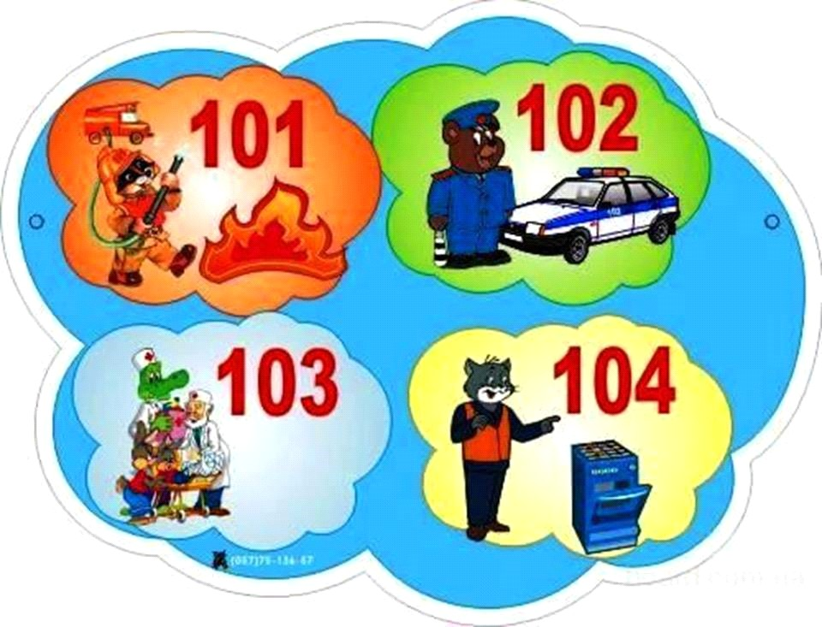

Конспект НОД в средней группе «Опасности вокруг нас».
Цель: формирование у детей осознанного безопасного поведения в жизни и быту.
Задачи:
- закреплять знания об источниках опасности и их последствиях;
- развивать ,память, внимание и смекалку;
- воспитывать чувство сопереживания;
- расширять словарный запас детей.
Предварительная работа: Беседы, игры –драматизации(“Волк и семеро козлят”…) ,с хорошим концом , рассматривание иллюстрированного материала, чтение художественных произведений “Кошкин дом” С. Маршака, “Путаница” К. Чуковского.
Материал: сюжетные картинки из жизни, опасные предметы ( спички, гвозди, ножницы, булавки, иголки, молоток, шило, нож, вилка) и безопасные предметы (игрушки), кукла-Карлсон , игрушечный телефон.

Деятельность воспитателя | Деятельность детей
Вводная часть  (на столе лежат: спички, гвозди, молоток, ножницы, ножик, шило и т.д)  - Добрый день, ребята! Обратите внимание, какие предметы лежат на столе. Что это за предметы? Какие это предметы? (опасные)  - Ребята, кто-то к нам стучится, посмотрите, к нам пришел Карлсон, почему-то он грязный, разутый.  Хотите узнать, что с ним произошло? (Да)  - Давайте у него спросим, что же у него случилось?  - Ладно. Карлсон, не переживай, посиди с нами. (Поворачивает картину детям.) | Дети сидят полукругом.  Дети подходят к столу и рассматривают предметы.  Дети отвечают на вопросы.  Дети спрашивают у Карлсона, что же у него случилось.
Основная часть  - Вот, ребята, посмотрите, что случилось с ним. Карлсон решил подогреть на кухне обед, включил газовую плитку и ушел в комнату смотреть телевизор, он смотрел свой любимый мультфильм «Маша и медведь», а в это время полотенце, которое лежало рядом с плиткой, вспыхнуло и начался пожар. Когда Карлсон вернулся, там все горело.  - Как вы думаете, что начал делать Карлсон? (правильно он убежал снова в комнату и стал звать на помощь людей).  - Кто приехал на помощь?  - А что было бы, если бы он спрятался под диван, под стол, в шкаф? (Нельзя прятаться в дальних углах комнаты, опасен не только огонь, но и дым.)  - Что Карлсон сделал неправильно? (Включил плитку и ушел в комнату.)  - Почему случился пожар? (Плитка была включена, загорелось полотенце.)  - Какое правило всегда должны помнить дети?  - Правильно, дети не должны включать электроприборы: плитку, утюг, телевизор. Это должны делать взрослые. Дети не должны играть спичками. Спички – это не игрушки. И правильно вы мне подсказали, что нельзя прятаться, если дома возник пожар, нужно позвать на помощь, что он и сделал. Если спрячетесь, то вас будет очень сложно найти пожарным.  - Молодцы, ребята!  - А теперь, ребята, давайте вспомним какие опасности могут ещё нас подстерегать?  - А наш гость приглашает вас поиграть с ним и научиться вести себя так, чтобы не случилось беды.  Физкультминутка:  Спички опасны, - (дети грозят пальчиком)  Их только тронь -  Сразу появиться – (поднимают руки вверх, шевелят пальчиками)  Яркий огонь!  Сначала маленький, - (руки перед собой)  А потом большой, большой! – (руки вверх, шевелят пальчиками)  Подул ветерок – (дуют)  И погас огонек. – (опускают руки)  Игра "Можно-нельзя"  Я вам буду катать мяч, и задавать вопросы, а вы будете отвечать можно или нельзя.  1. Можно спичками играть?  2. В розетки пальцы совать?  3.В уголке игрушками играть?  4.Книжки за столом читать?  5. Может можно дверками играть? Закрывать и открывать?  6. Острые предметы брать?  7.Вместе с бабушкой вязать?  8. Лекарства в садик принести и ребяток угостить?  9. Играть тихо на ковре, если суп горячий на столе?  10. Ножницы без спроса брать и в соседа тыкать?  - Ребята, я хотела бы узнать у вас как вы поступите если: Взрослый уговаривает вас пойти с ним куда-либо, обещая подарить игрушку, конфету или показать что-то интересное. (правильно, ни в коем случае нельзя с незнакомцами никуда уходить)  - А если взрослый откроет дверцу машины и пригасит вас покататься. (это опасно для жизни, конечно же нельзя)  - Вдруг взрослый угостит вас конфетой, мороженым или подарит игрушку.(тоже нельзя брать, игрушка может оказаться опасной, и вообще с рук чужого нельзя ничего брать)  Молодцы, ребята, вы постарались . И Карлсон много узнал у нас на занятии и хочет с вами поиграть.  «Опасные предметы»  Ход игры: воспитатель предлагает детям разложить по двум обручам предметы. В один обруч дети складывают предметы, с которыми можно играть, во второй – предметы, с которыми нельзя играть, и объясняют свой выбор.  - Напоследок я хотела бы вам объяснить, когда беда, куда звонить.  Телефон пожарной службы – 01  Огонь и дым со всех сторон,  Нам срочно нужен телефон.  Простые цифры набирай  И адрес точный называй  - Напоследок я хотела бы вам объяснить, когда беда, куда звонить.  Телефон пожарной службы – 01  Огонь и дым со всех сторон,  Нам срочно нужен телефон.  Простые цифры набирай  И адрес точный называй  Если вы в беду попали,  Телефон 02 набрали.  К вам полиция придёт,  Всем поможет, всех спасёт.  Если человеку плохо  Толку нет вздыхать и охать,  Срочно номер набери  Скорой помощи 03  Заключительная часть  - А теперь подведя итоги занятия хочу вас спросить. А с незнакомыми будете говорить? А со спичками играть? При пожаре прятаться под кровать.? Ребята, скажите, а можно плиту, зажечь самому и оставить одну? (Нет.). А номера –помощники запомнили ли вы? (да)  - Какие вы молодцы! Карлсон, спасибо что заглянул к нам в гости, на своём примере научил детей как нужно себя вести при пожаре. До свидания, до новых встреч. Ребята и вам спасибо за активное участие в нашем сегодняшнем занятии. | Дети рассматривают картинку  Ответы детей  Ответы детей  Ответы детей  Ответы детей  Ответы детей  Ответы детей  Дети называют правила  Дети называют опасности, которые могут подстерегать.  Дети грозят пальчиком  Поднимают руки вверх, шевелят пальчиками  Держат руки перед собой  Руки вверх, шевелят пальчиками  Дети дуют  Опускают руки  Дети ловят мяч и отвечают на вопросы.  Ответы детей  Ответы детей  Ответы детей  Ответы детей  Ответы детей  Ответы детей  Ответы детей  Ответы детей  Ответы детей  Дети рассматривают ситуацию, обобщение ответов  Обобщение ответов  Дети рассматривают ситуацию.  Обобщение ответов.  Дети раскладывают предметы по разным обручам  Дети слушают воспитателя  Дети на телефоне набирают номер  Дети на телефоне набирают номер  Дети на телефоне набирают номер  Дети отвечают на вопросы

